甲骨拼合第八一則
莫伯峰首都師范大學文學院
A ：合24309（粹1209、善9163）
B ：合補8093（歷拓12070）
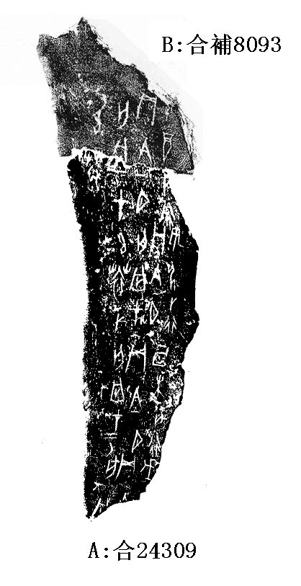
釋文：
（1）戊[午卜行]貞：今[夕]亡。
（2）己未卜行貞：今夕亡。在二月。
（3）庚申卜行貞：今夕亡。在（勞）卜。
（4）辛酉卜行貞：今夕亡。在（勞）[卜]?。
說明：
A、B皆為出組二類字體，拼合后邊緣密合辭例通暢，且有殘字“今、、”， 故我們認為可以拼合。

（本文得到黃天樹師悉心指導，謹致謝忱！）

